# VPUR04

Les faces du conteneur hors local techniques sont oranisées selon le schéma suivant :

## INT_1

## INT_2

## INT_3

## INT_5

## INT_6

## EXT_1

## EXT_2

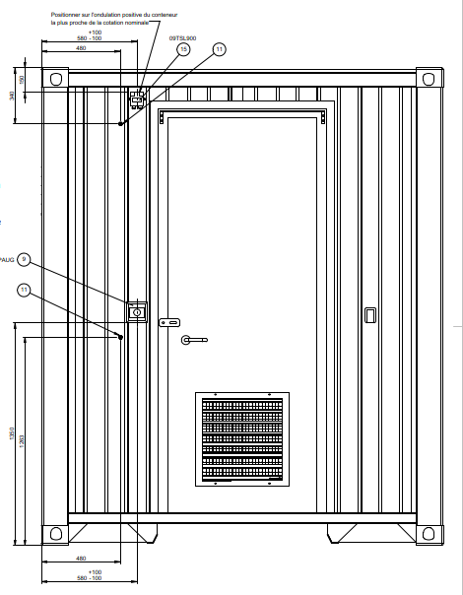

## Local Technique:

.22

## Vue ensemble élec :

